RELATÓRIO DO TESTE

Cadastro de Controle de Cremação Teste.

🗕️ Data do teste: 15/09/2025 15:00:26

Neste teste, o robô preencherá os campos obrigatórios e salvará o cadastro de um novo Controle de Cremação.

🔄 Acessando o sistema...

✅ Acessando o sistema realizada com sucesso.

Screenshot: acessando_o_sistema

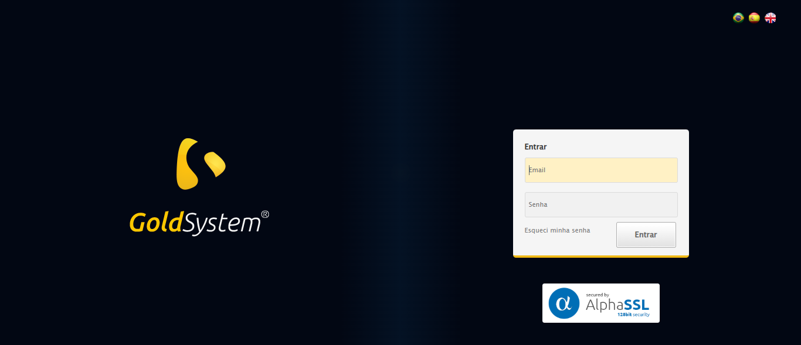

📸 Sistema acessado.

Screenshot: url_acessada

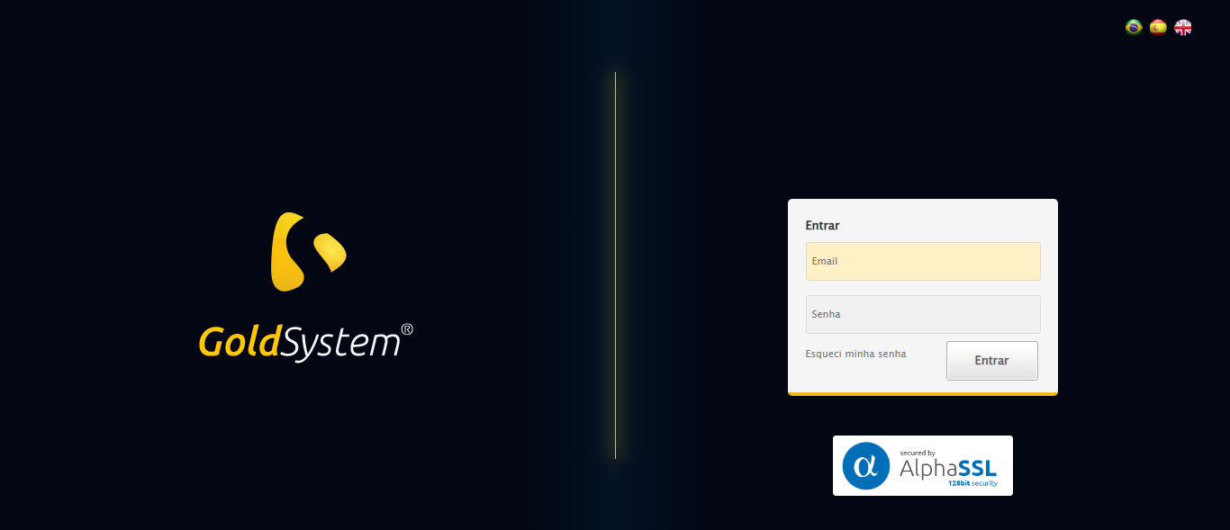

🔄 Realizando login...

✅ Realizando login realizada com sucesso.

Screenshot: realizando_login

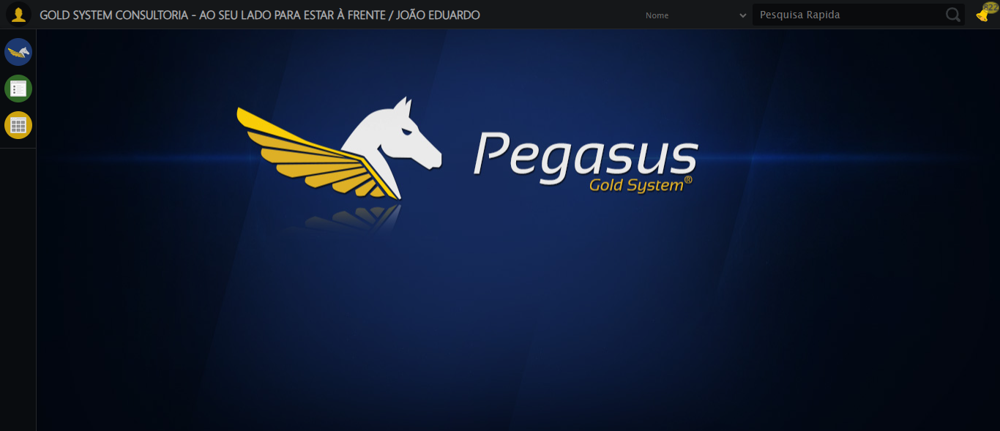

📸 Login realizado.

Screenshot: login_concluido

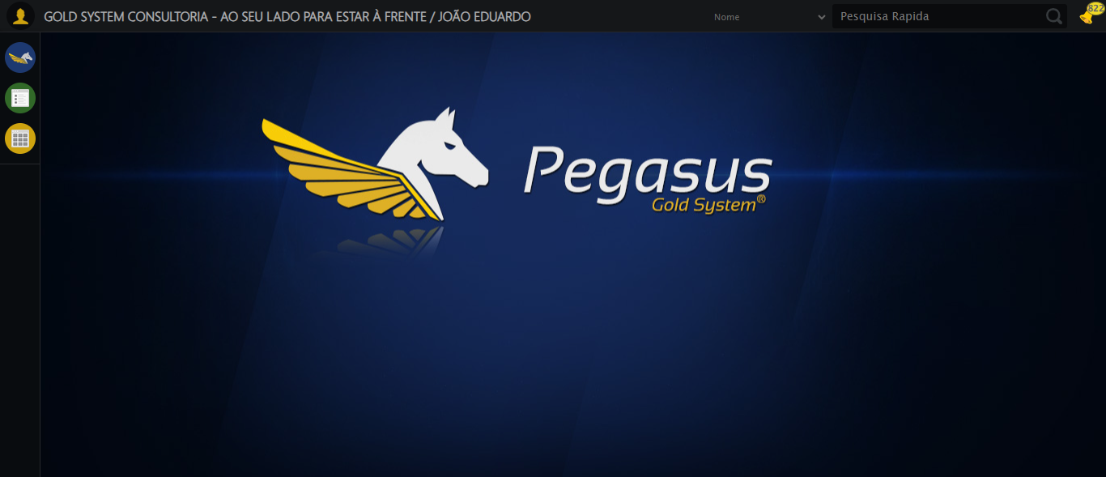

🔄 Ajustando zoom...

🔍 Zoom ajustado para 90%.

✅ Ajustando zoom realizada com sucesso.

Screenshot: ajustando_zoom

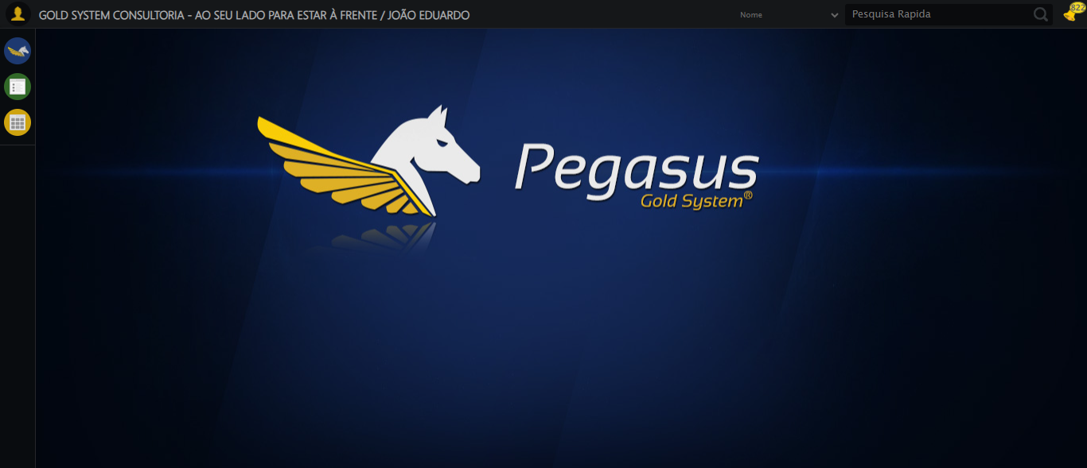

🔄 Abrindo menu Controle Cremação...

✅ Abrindo menu Controle Cremação realizada com sucesso.

Screenshot: abrindo_menu_controle_cremação

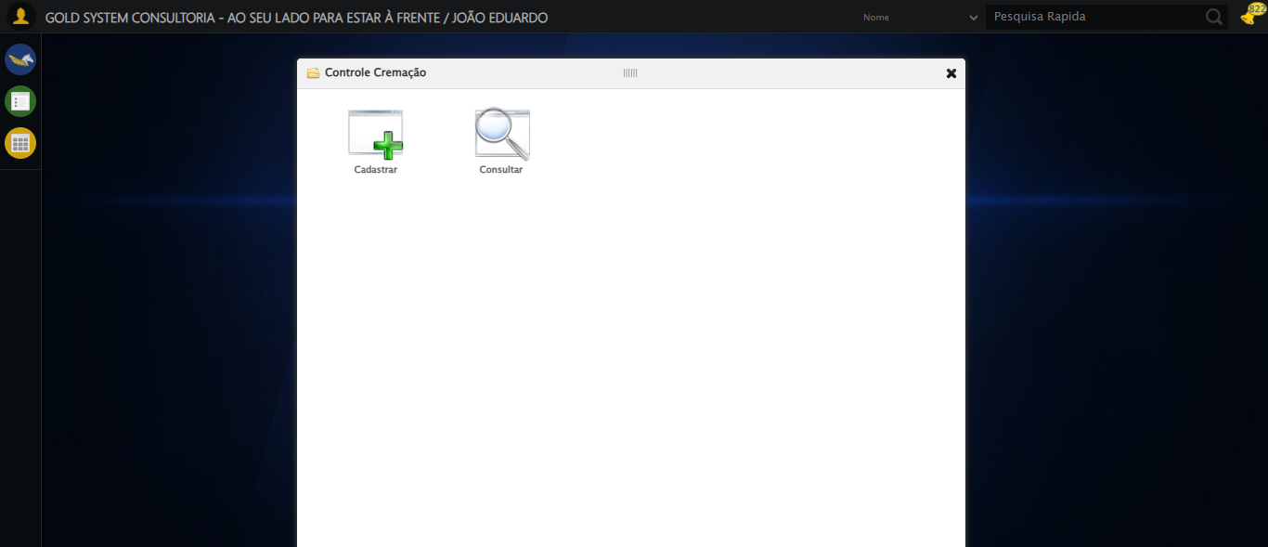

📸 Menu 'Controle Cremação' aberto.

Screenshot: menu_aberto



🔄 Acessando formulário de cadastro...

✅ Acessando formulário de cadastro realizada com sucesso.

Screenshot: acessando_formulário_de_cadastro

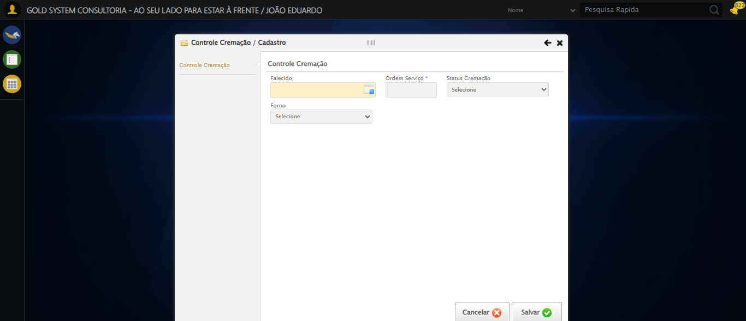

📸 Formulário de cadastro aberto.

Screenshot: formulario_aberto



🔄 Abrindo LOV de Falecido...

🔄 Abrindo LOV de Falecido.

✅ LOV de Falecido aberto.

✅ Abrindo LOV de Falecido realizada com sucesso.

Screenshot: abrindo_lov_de_falecido

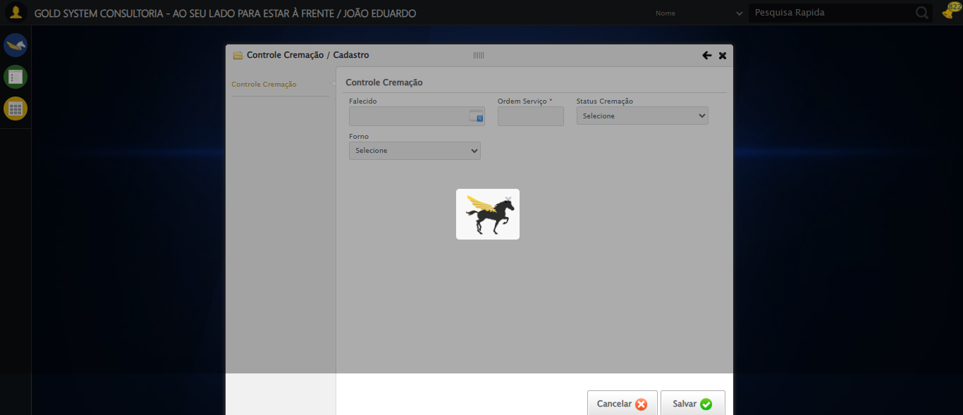

🔄 Pesquisando e selecionando falecido...

🔄 Pesquisando e selecionando falecido.

✅ Falecido selecionado.

✅ Pesquisando e selecionando falecido realizada com sucesso.

Screenshot: pesquisando_e_selecionando_falecido

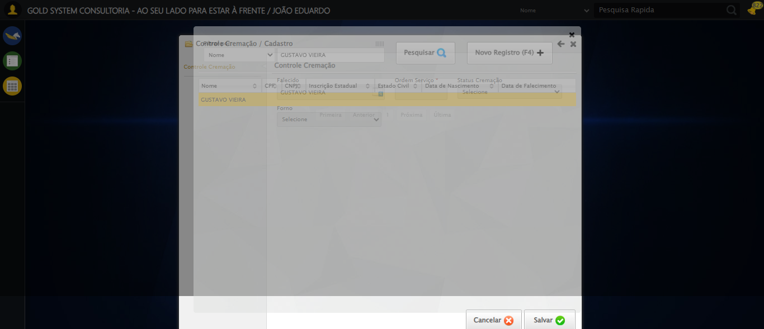

🔄 Preenchendo Número OS...

🔄 Preenchendo campo 'Número OS'.

✅ Campo 'Número OS' preenchido.

✅ Preenchendo Número OS realizada com sucesso.

Screenshot: preenchendo_número_os

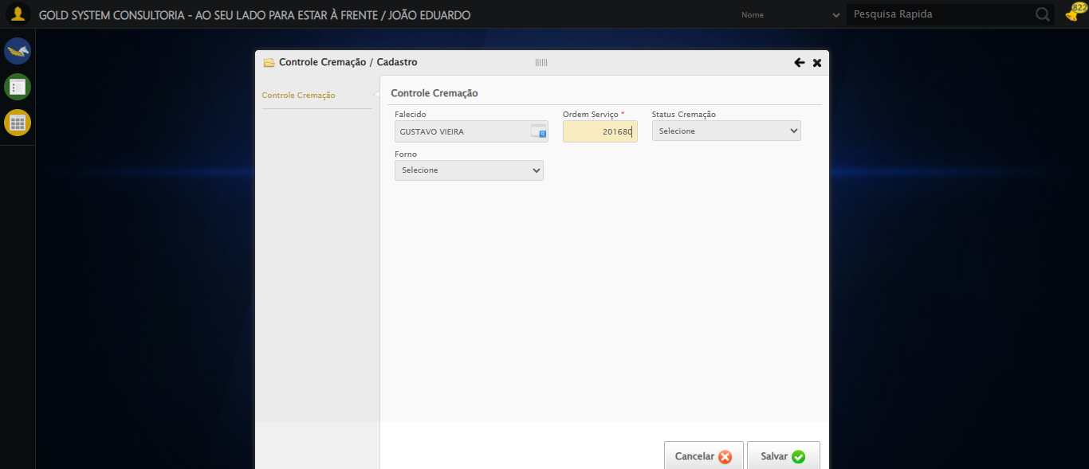

🔄 Selecionando status Aguardando...

🔄 Selecionando status 'Aguardando'.

✅ Status 'Aguardando' selecionado.

✅ Selecionando status Aguardando realizada com sucesso.

Screenshot: selecionando_status_aguardando

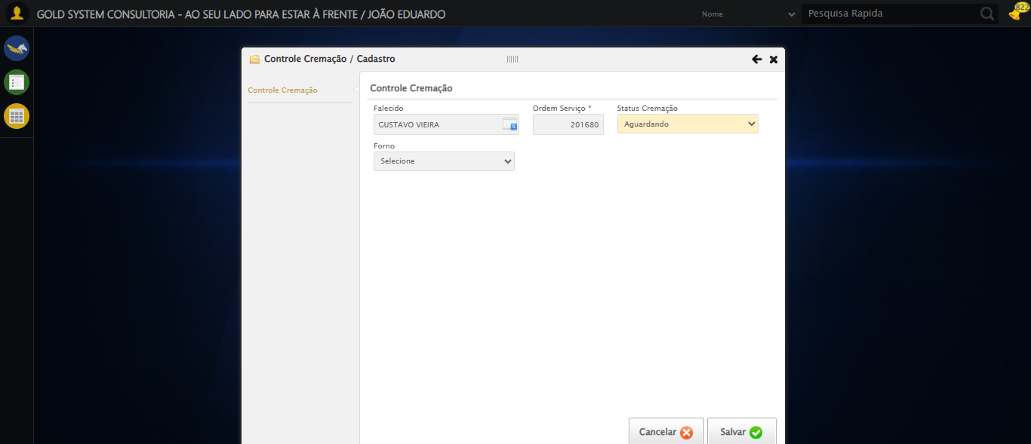

🔄 Selecionando Forno...

🔄 Selecionando 'Forno 1'.

✅ 'Forno 1' selecionado.

✅ Selecionando Forno realizada com sucesso.

Screenshot: selecionando_forno

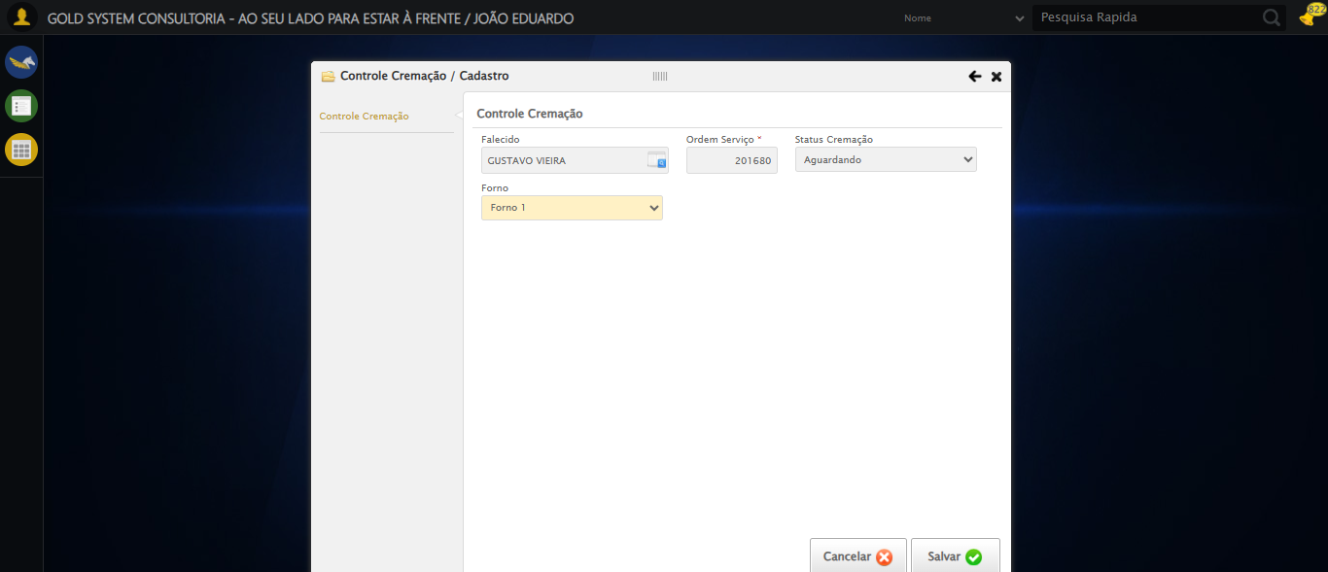

📸 Todos os campos preenchidos.

Screenshot: campos_preenchidos



🔄 Clicando no botão Salvar...

✅ Clicando no botão Salvar realizada com sucesso.

Screenshot: clicando_no_botão_salvar

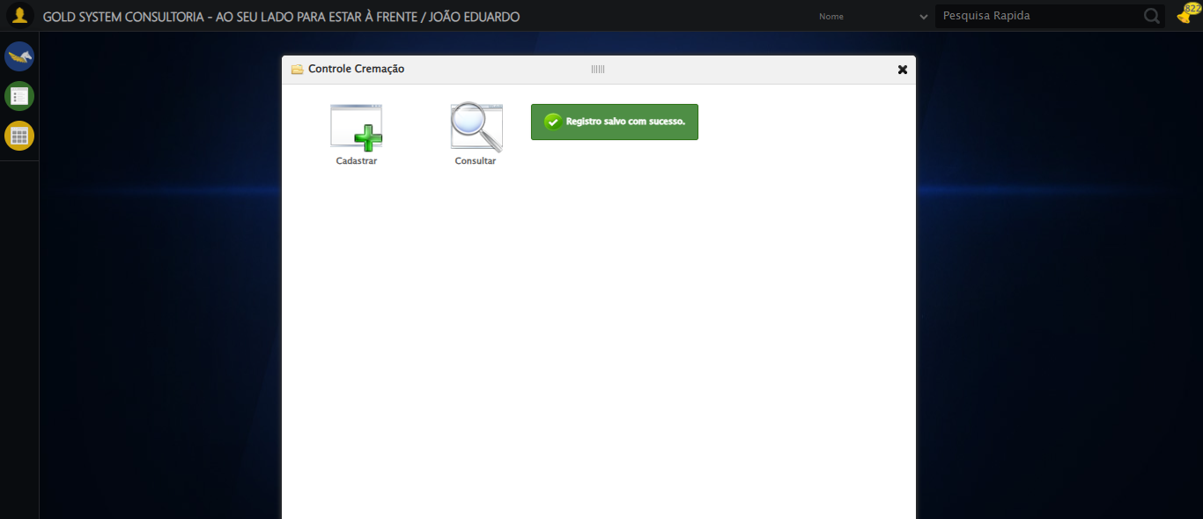

📸 Clique no botão Salvar realizado.

Screenshot: apos_salvar



📢 SUCESSO: Registro salvo com sucesso.

✅ Mensagem de sucesso exibida.

📸 Mensagem exibida após salvar.

Screenshot: mensagem_final



🔄 Fechando formulário...

✅ Fechando formulário realizada com sucesso.

Screenshot: fechando_formulário

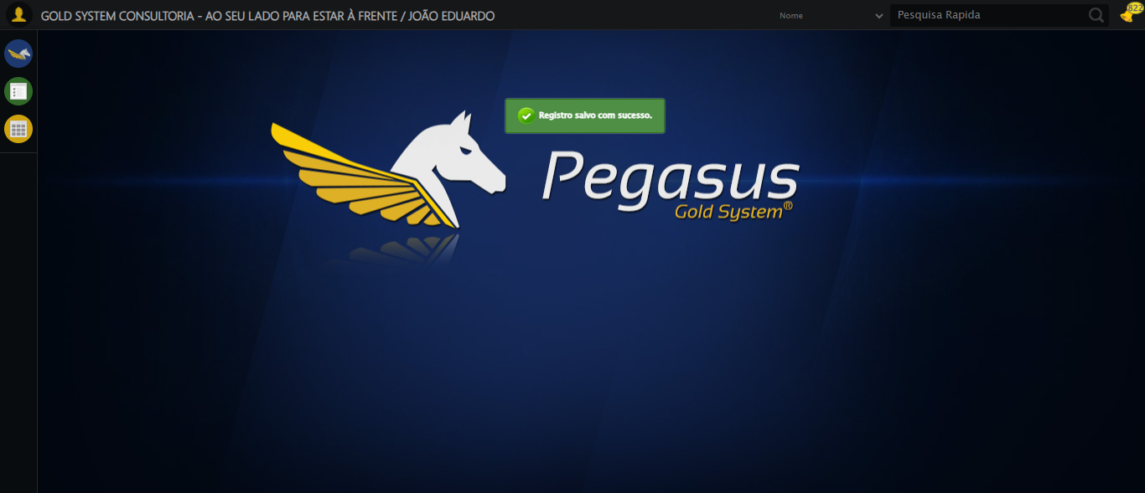

📸 Formulário fechado.

Screenshot: formulario_fechado



✅ Teste de cadastro de Controle de Cremação concluído com sucesso.